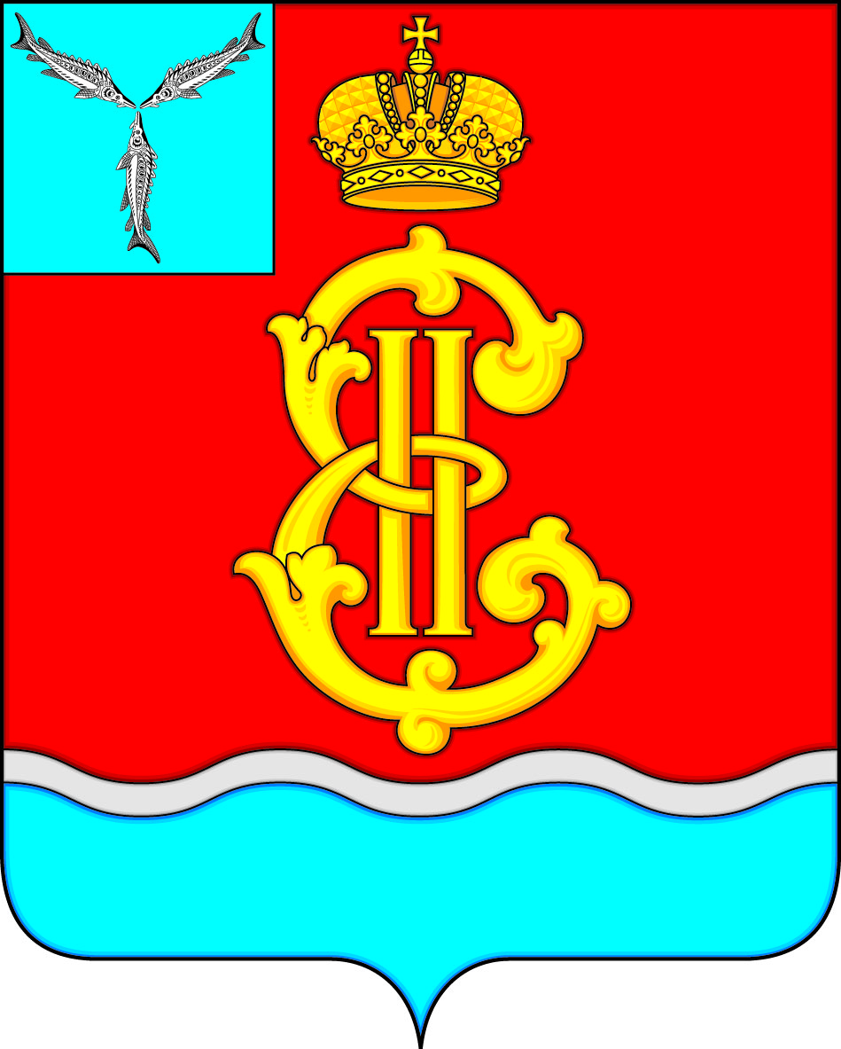

СОВЕТ
МУНИЦИПАЛЬНОГО ОБРАЗОВАНИЯ
ГОРОД МАРКС
_________________________________________________________
413090 Саратовская область г.Маркс пр.Ленина д.20 Тел.:(84567) 5-12-38

РАСПОРЯЖЕНИЕ

от 15.06.2022 г. № 28

О внесении дополнения в распоряжение Совета муниципального образования город Маркс от 17.11.2017 г. № 49 «Об утверждении Положения о порядке сообщения лицами, занимающими должности муниципальной службы в Совете муниципального образования город Маркс, о возникновении личной заинтересованности при исполнении должностных обязанностей, которая приводит или может привести к конфликту интересов».

В соответствии с указом Президента Российской Федерации от 25 апреля 2022 года № 232 «О государственной информационной системе в области противодействия коррупции «Посейдон» и внесении изменений в некоторые акты Президента Российской Федерации», руководствуясь Уставом муниципального образования город Маркс,
1. Внести в распоряжение Совета муниципального образования город Маркс от 17.11.2017 г. № 49 «Об утверждении Положения о порядке сообщения лицами, занимающими должности муниципальной службы в Совете муниципального образования город Маркс, о возникновении личной заинтересованности при исполнении должностных обязанностей, которая приводит или может привести к конфликту интересов» следующее дополнение:
в приложении:
в пункте 5 после слов «заинтересованные организации» дополнить словами «а также использовать государственную информационную систему в области противодействия коррупции «Посейдон», в том числе для направления запросов».
2. Настоящее распоряжение вступает в силу со дня его подписания.

Глава муниципального
образования город Маркс А.Г. Коштаненков

